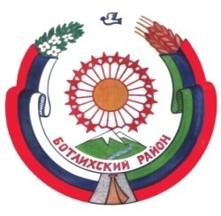
РЕСПУБЛИКА ДАГЕСТАН
СОБРАНИЕ ДЕПУТАТОВ МУНИЦИПАЛЬНОГО РАЙОНА «БОТЛИХСКИЙ РАЙОН»
368970; Ботлих
с.13, р.1
от 18.05.2017 г.

Решение
тринадцатой сессии Собрания депутатов муниципального
района «Ботлихский район» от 18 мая 2017 г.

О внесении изменений в решение Собрания депутатов муниципального района «О бюджете МР «Ботлихский район» на 2017 год и на плановый период 2018 – 2019 годов»

Рассмотрев представленный главой АМР «Ботлихский район» проект решения «О внесении изменений в решение Собрания депутатов муниципального района «О бюджете МР «Ботлихский район» на 2017 год и на плановый период 2018 – 2019 годов" от 29.12.2017 года № 1, Собрание депутатов муниципального района решает:

1. Внести изменения в решение Собрания депутатов МР «Ботлихский район» «О бюджете МР «Ботлихский район» на 2017 год и на плановый период 2018 – 2019 годов», согласно приложениям №1-3.
2. Контроль за исполнением настоящего решения возложить на Управление финансов и экономики АМР «Ботлихский район».
- Опубликовать настоящее решение в районной газете «Дружба».

Глава
муниципального района М. М. Патхулаев

